DECLARAÇÃO DE INEXISTÊNCIA DE ATAS DE ADESÃO - SISTEMA DE REGISTRO DE PREÇOS (SRP)

A Câmara Municipal de Caiçara do Rio do Vento, inscrita no CNPJ nº 24.528.218/0001-81, por meio de seu representante legal, declara, para os devidos fins, que NÃO POSSUI, até a presente data, quaisquer Atas de Adesão ao Sistema de Registro de Preços (SRP) vigentes ou publicadas, tampouco realizou procedimentos para adesão a atas oriundas de outros órgãos ou entidades, no período de janeiro de 2022 a setembro de 2025. Atualizado em 09/09/2025.
Esta declaração é emitida para fins de transparência e cumprimento das normas de publicidade dos atos administrativos.

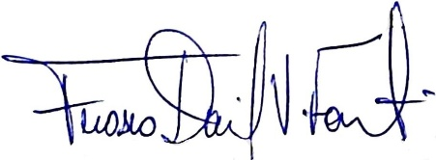
Caiçara do Rio do Vento, 09 de setembro de 2025.

FRANCISCO DANIEL VIEIRA FAUSTINO
Presidente da Câmara Municipal

